ЛР-5

[Подзаголовок документа]

Тюльников Михаил пин-22

[Год]

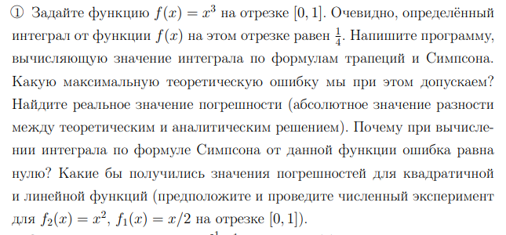

%формула трапеции

function I = ChM5v1(func, x, h)

I=0;

for i=x(1)+h:h:x(2)

I = I + (subs(func, (i-h)) + subs(func, i))/2*h;

End

I=vpa(I);

end

%формула Симпсона

function I = ChM5v2(func, x, h)

I=0;

for i=x(1)+h:h:x(2)

I = I + (subs(func, (i-h)) + 4 * subs(func, (i-h/2)) + subs(func, i))/6*h;

end

end

>> ChM5v1(f, [0,1],1/64)

ans =

0.25006103515625

>> ChM5v2(f, [0,1],1/64)

ans =

1/4

>> ChM5v1(f, [0,1],1/64)

ans =

0.3333740234375

>> ChM5v2(f, [0,1],1/64)

ans =

1/3

>> ChM5v1(f, [0,1],1/64)

ans =

0.25

>> ChM5v2(f, [0,1],1/64)

ans =

1/4

Погрешность формулы трапеций

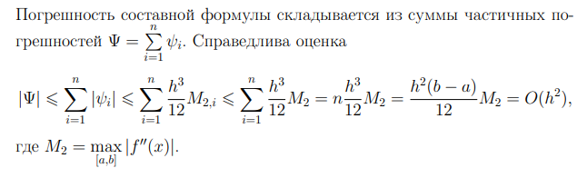

Погрешность формулы Симпсона



Для x3:

Метод трапеций: 0. 25006103515625– 0.25 = 0.0000610

Метод Симпсона: 0 (по лемме о погрешности)

Для x2:

Метод трапеций: 0. 3333740234375– 1/3 = 0.000041

Метод Симпсона: 0.333333333333333 – 1/3 = 0

Для x/2:

Метод трапеций: 0

Метод Симпсона: 0

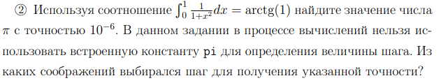

%число пи

function I = ChM5v3(func, x, eps)

d4=diff(func,4);

max=eval(d4);

h=(eps*2880/(x(2)-x(1))/max(1))^(1/4);

I=0;

k=0;

while k*h<x(2)

k = k+1;

end

I=ChM5v2(func,x,1/k);

I=vpa(I*4);

end

>> ChM5v3(f, [0,1],0.000001)

ans =

3.1415926529697849896056789080479

>> vpa(pi-ans)

ans =

0.00000000062000824885696447523160366096535

**Шаг выбирался исходя из оценки погрешности сверху**

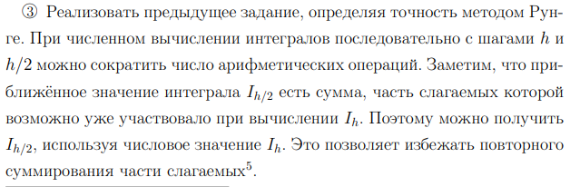

%метод Рунге

function I = ChM5v4(func, x, eps)

h=1;

I1 = ChM5v2(func,x,h);

I2 = ChM5v2(func,x,h/2);

while(abs(I1-I2)>eps)

h = h/2;

I1 = I2;

I2 = ChM5v2(func,x,h/2);

end

I=vpa(I2*4);

h

end

>> [I,h]=ChM5v4(f, [0,1],0.000001)

I =

3.1415926512248221897466530728382

h =

0.1250

>> vpa(pi-I)

ans =

0.0000000023649710487159903104413178984127